**Software Architecture Document**

**Canvas**

朱锐，王宇茹，邢睿，张水涵

Version 1.0

18/10/2019

**版本历史**

|  |  |  |  |
| --- | --- | --- | --- |
| **版本** | **修改部分** | **责任人** | **Date** |
| 1.0 | 初始版本 | 所有成员 | 10/18.19 |

**目录**

**1. 引言·················································································1**

**1.1 目的············································································1**

**1.2 作用范围·······································································1**

**1.3 定义与缩写·····································································1**

**1.4 参考文献·······································································1**

**2.结构图说明··········································································1**

**3.架构目标和约束 ···································································2**

**4.用例视图·············································································2**

**5.逻辑视图·············································································8**

**5.1 概览···········································································8**

**5.2接口描述······································································9**

**6.数据视图···········································································12**

**1.引言**

该文档定义了体系结构的目标、系统支持的用例、体系结构样式和已选择的组件。该文档提供了从概念概念到实现的架构和设计决策的基本原理。

**1.1目的**

软件体系结构文档（sad）提供了Canvas的全面体系结构概述。它提供了许多不同的架构视图来描述系统的不同方面。

**1.2作用范围**

本文档描述了Canvas系统设计的各个方面，这些方面被认为在架构上很重要。这些要素和行为对于指导Canvas系统的构建和对整个项目的理解是至关重要的，指导设计师与编码人员的项目开发。

**1.3定义与缩写**

**·HTTP** – Hypertext Transfer Protocol

**·SAD -** Software Architecture Document

**·UML** – Unified Modeling Language

**·User -** This is any user who is registered on the DMM website

**1.4参考文献**

[MedBiquitous]:SampleSAD, <http://medbiq.org/std_specs/techguidelines/softwarearchitecture.pdf>

[Kruchten]:The “4+1” view model of software architecture, Philippe Kruchten, November 1995, <http://www3.software.ibm.com/ibmdl/pub/software/rational/web/whitepapers/2003/Pbk4p1.pdf>

**2.结构图说明**

本文档使用“4+1”模型[kruchten]中定义的视图详细描述了体系结构。用于记录Canvas系统的视图有：

**用例视图**

受众：系统的所有涉众，包括最终用户。

区域：描述一组场景和/或用例，它们代表了系统的一些重要的中心功能。描述了系统的参与者和用例，这个视图展示了用户的需求，并在设计级别进一步详细描述了离散流和约束。此域词汇表独立于任何处理模型或表示语法（即XML）。

相关工件：用例模型，用例文档

**逻辑视图**

受众：设计师。

领域：功能需求：描述设计的对象模型。还描述了系统最重要的用例实现和业务需求。 相关工件：设计模型

**数据视图**

受众：数据专家、数据库管理员

区域：持久性：描述数据模型中架构上重要的持久元素，以及数据如何流经系统。 相关工件：数据模型。

**部署视图**

受众：部署管理器。

领域：拓扑：描述软件到硬件的映射，并显示系统的分布式方面。描述潜在的部署结构，通过在体系结构中包含已知和预期的部署场景，我们允许实现者对网络性能、系统交互等做出某些假设。

相关工件：部署模型。

**3.架构目标和约束**

有一些关键需求和系统约束对体系结构有重要影响。他们是：

1.该系统旨在为将来建立更完整的项目预测系统提供概念证明。因此，本文档和整个系统中的主要涉众之一是未来的架构师和设计师，而不一定是通常情况下的用户。因此，本文档的一个目标是对未来的架构师和设计师有用。

2.软件需求规范第3.3节概述了随着时间的推移应用程序可能面临的一些预期更改。系统架构的主要目标之一是通过最小化实现这些更改所需修改的代码量来最小化这些更改的影响。该体系结构试图通过使用模块化和信息隐藏来隔离可能与系统其他部分发生变化的组件来做到这一点。

**4.用例视图**

用例视图的目的是为系统的使用及其组件之间的交互提供额外的上下文。在本文档中，每个组件都被视为一个用例参与者。使用UML用例图和概述说明了最常见的用例，以澄清组件之间的交互。

4.1 注册账户

用户登录注册账户界面，点击注册账户按钮，输入系统要求输入的个人信息，完成注册账户事件。

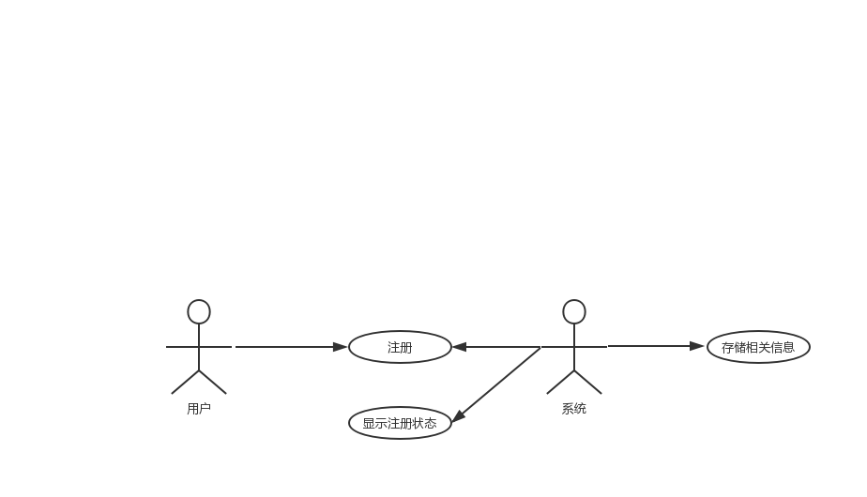

4.2 登录账户

用户登录登录账户界面，输入用户名和密码，点击登录账户按钮，完成登录账户事件。

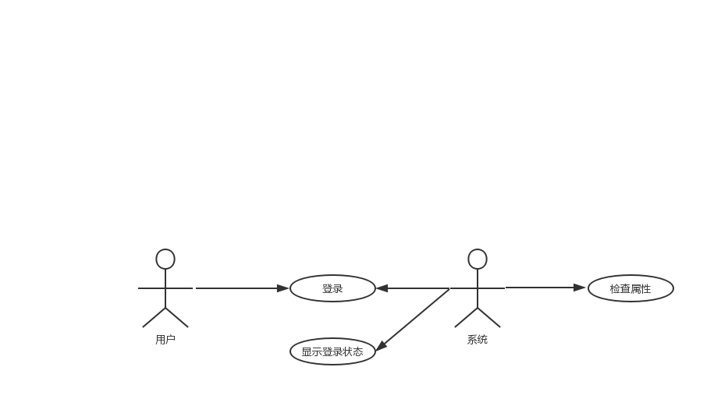

4.3 个人信息管理

用户登录个人信息管理界面，点击修改个人信息按钮，输入修改后的用户名或密码等，最后点击保存按钮，完成个人信息管理事件。

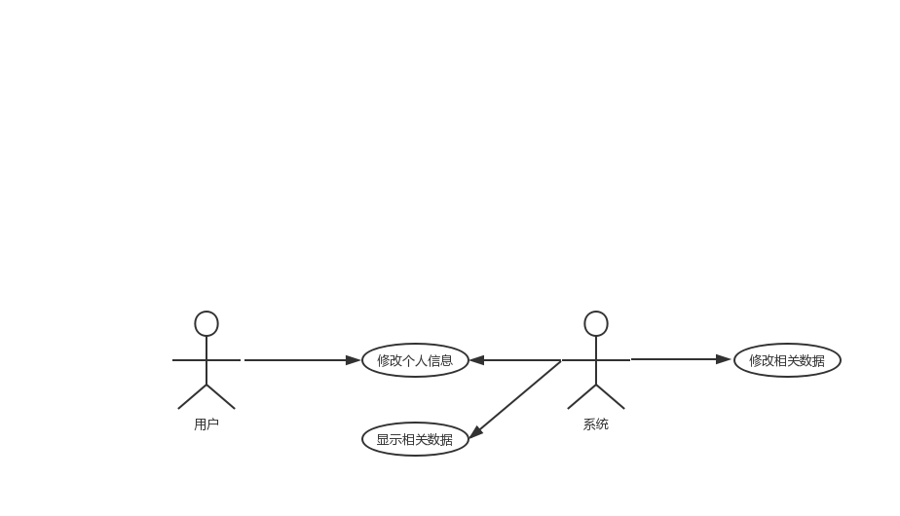

4.4 课程提示

课程提示位于页面的最右方，将用户的课程信息竖排显示，便于用户随时查看课程安排。

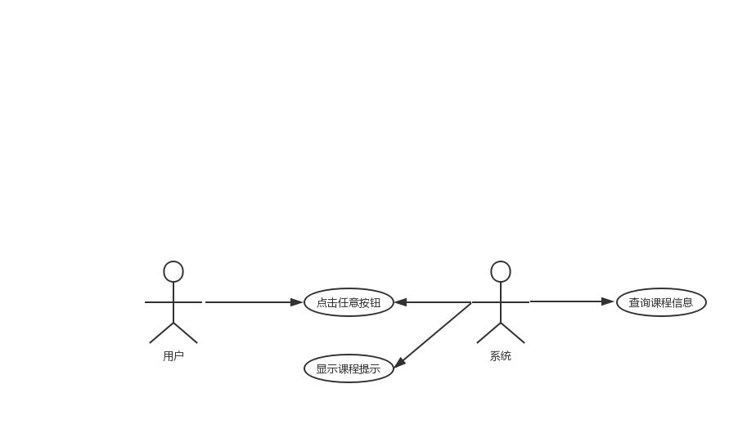

4.5查询课程成绩

学生想要查询某一课程的成绩，为了方便学生查询，系统提供了指定某一具体课程以及按照截止日期查询该科所有成绩的功能。

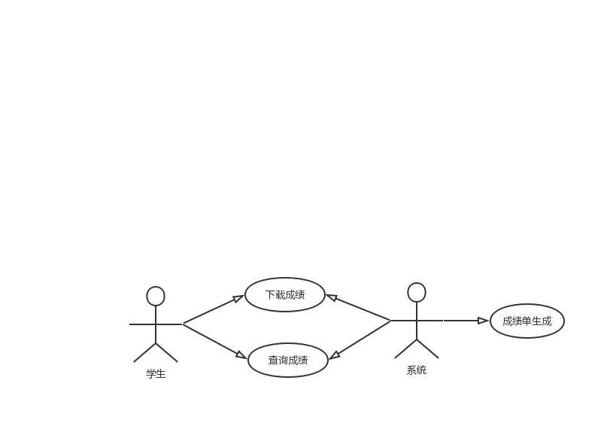

4.6 显示课程主页

为了方便用户及时浏览获取本周相应课程信息，了解课程所需学习的内容，我们为用户提供了显示课程主页功能且每周由老师进行不断更新，使用户准确了解相关情况。

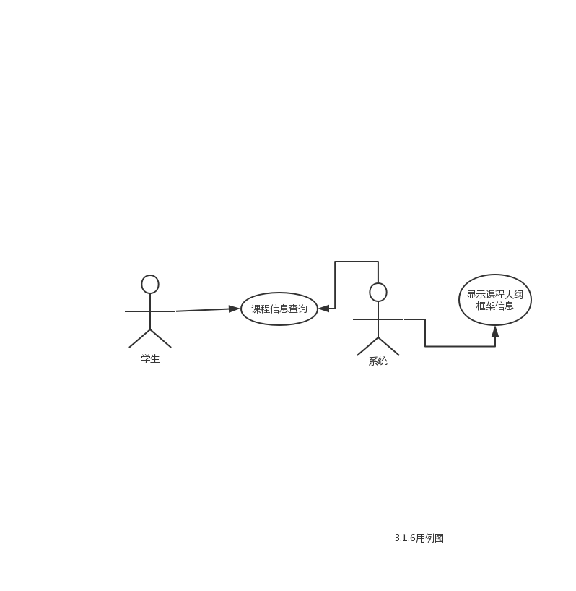

4.7 显示课程大纲

为了便于用户了解教授课程的教师的相关信息、教授的课程内容及课程整体内容架构等相关信息，系统为用户提供了显示课程大纲功能。



4.8 按模块显示课程

为了方便用户有计划、有条理的系统化的进行课程学习，将课程进行模块化的分类，总结课程每个章节单元的内容，便于用户高效学习。

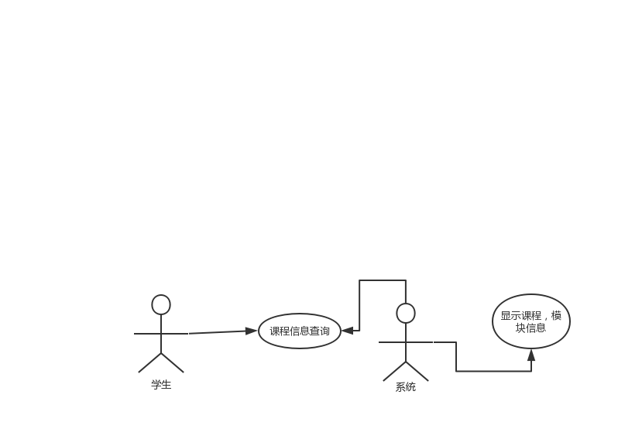

4.9 课程讨论

为了方便用户确定已经完成的模块及尚未完成的模块，我们实现了课程讨论功能，并及时告知课程模块截止时间，提醒用户按时完成相应模块工作。

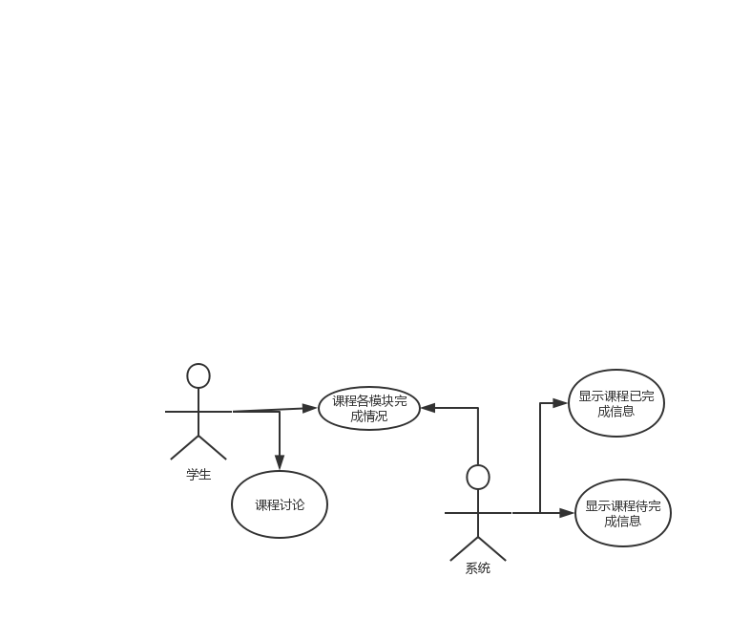

4.10作业发布与提交

为了便于学生和老师之间的及时高效的交流及作业的发布与提交，我们实现了允许教师上传文档，并且同时允许学生下载文档及提交的功能。

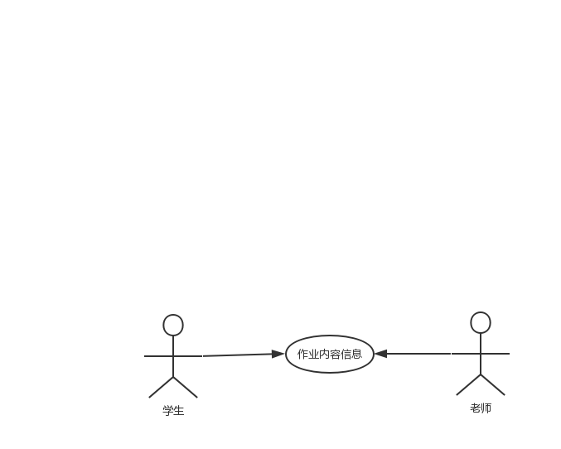

4.11 学生在线测试

为了真实准确地了解学生的学习情况，系统提供在线测试功能，老师编辑上传测试，学生在线做题，客观题系统自动打分，主观题交由老师打分。

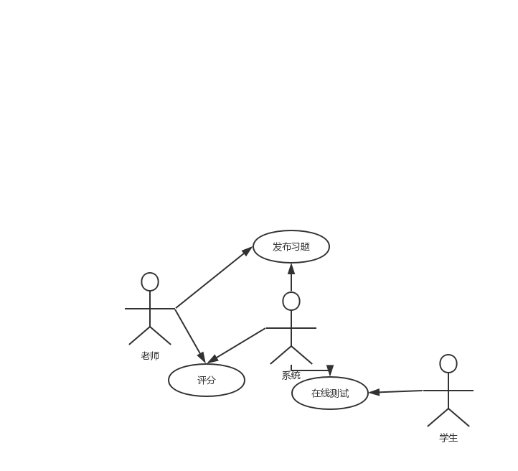

4.12老师管理在线测试

为了真实准确地了解学生的学习情况，系统提供在线测试功能，老师编辑上传测试，学生在线做题，客观题系统自动打分，主观题交由老师打分。



4.13下载课程成绩

当学生查询某一课程成绩后，想要下载该课程的成绩，系统则提供课程成绩的信息。



4.14显示课程日历

为了方便学生了解日程，系统按照日期为学生提供课程日程表，学生可查询过去或者未来任意一天的课程情况。

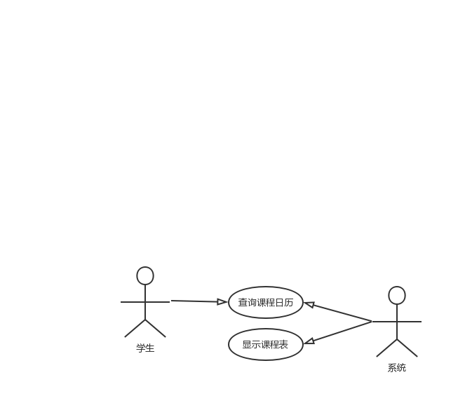

4.15接收消息功能

系统为用户提供信箱功能，因此设置有收件箱。

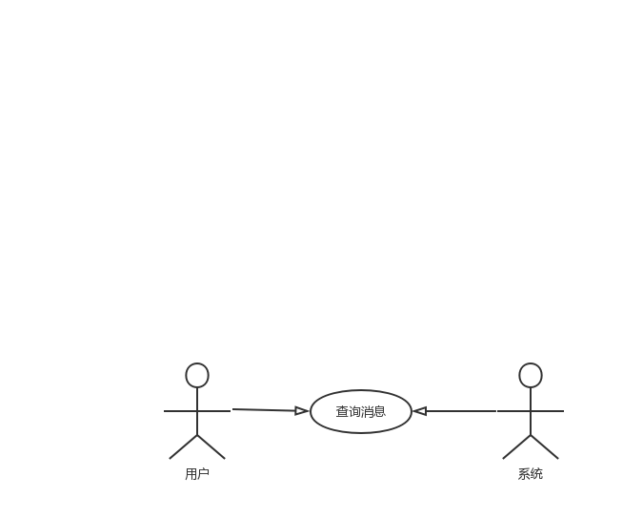

4.16发送消息功能

用户想要向某一个用户或某几个用户发送消息，系统为用户提供发布消息功能。

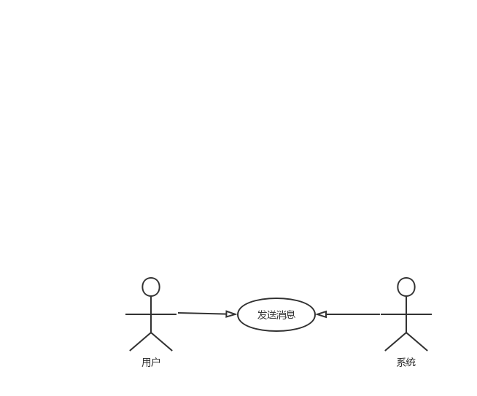

4.17请求帮助

用户遇到操作上的疑惑，需要查询相关帮助文档，系统提供帮助页面以为常见问题提供解决方案。

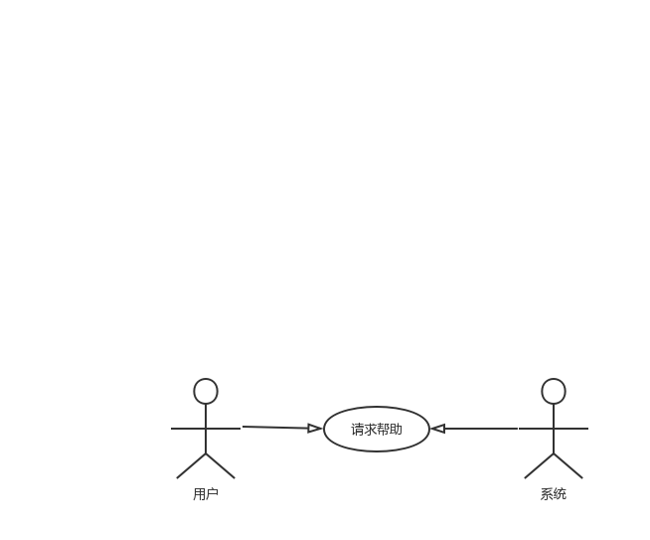

4.18联系我们

用户想要联系校方，故系统提供校方的联系方式。、

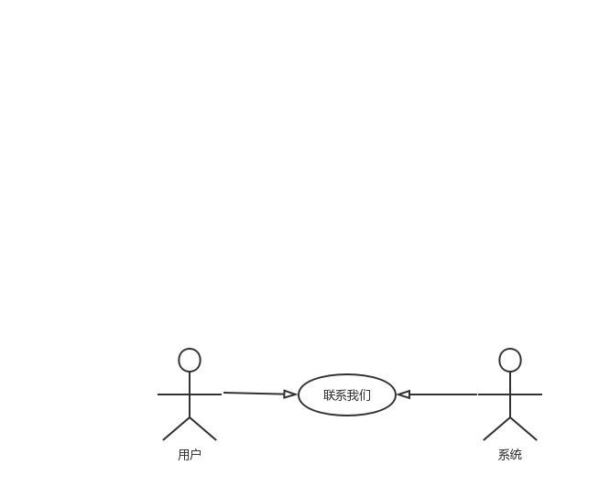

**5.逻辑视图**

**5.1.概览**

逻辑视图的主要目标是定义组成系统的组件，并定义接口，通过它们彼此通信和交互。定义系统组件背后的主要决策因素是需要将可能改变的组件与系统的其他组件隔离开来。通过明确定义这些组件的接口并将其内部实现隐藏在系统的其他部分，可以将预期更改的影响降到最低。下面从组件图和功能框图的角度来描述：

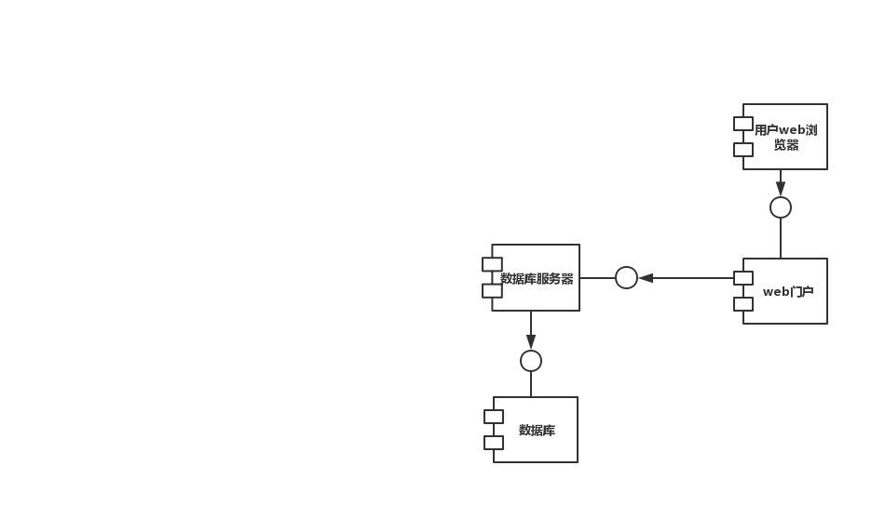

图5.1.1逻辑组件图

|  |  |
| --- | --- |
| **组件** | **任务** |
| Web门户 | ·向用户展示可通过网络浏览器访问的基于HTML的用户界面。  ·与系统中的其他组件交互，调用相应的服务 |
| 浏览器 | ·浏览网址 |
| 数据库服务器 | ·提供一个接口来保存和检索特定于应用程序的数据 |
| 数据库 | ·将特定于应用程序的数据持久化到mysql数据存储。  ·为特定于应用程序的mysql数据存储提供查询接口 |

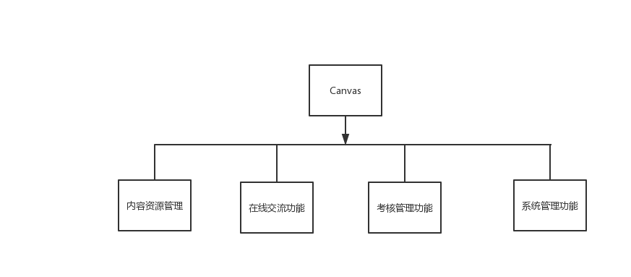

图5.1.2 功能框图

|  |  |
| --- | --- |
| **功能模块** | **具体功能** |
| 内容资源管理 | 1、实现了课程学习内容和学习辅助工具的分离，提高了课件的重用性，并使课件来源多样化；兼容多种文件格式课件。  2、收发箱：老师发布作业，学生提交作业，老师接收、储存、管理学生作业；  3、在线日历：提醒课程日程安排；管理、查看任务实施情况； |
| 在线交流功能 | 1、讨论区：提高能够在线论坛，激发学生以提问方式进行学习；  2、邮件箱：收发消息； |
| 考核管理功能 | 1、试题库管理功能：提供八种题型；可定制个性化试题；  2、创建实时测验：可自动判分，学生可立即得到测试结果；  3、测验定时功能：可设置考试时间，以及考试开放时间；  4、在线成绩簿：教师可以查阅评分细目，可对成绩进行分类索引。 |
| 系统管理功能 | 1、系统注册和课程创建，角色管理功能以及分级授权管理机制；  2、完善的管理、统计、考评体系：  3、跟踪、统计：学生学习过程和学习效果；  4、资源管理：题库管理，课程管理可实现资源的最大共享。 |

**5.2 接口描述**

5.2.1 addAccount

描述：注册用户

前置条件：输入用户信息（学号、用户名、密码以及一些个人信息）

后置条件：返回注册成功。

5.2.2 login

描述：用户登录

前置条件：输入用户名、密码

后置条件：系统检查用户名、密码是否存在且匹配，是则返回登录成功，反之登录失败。

5.2.3 manageInfomation

描述：用户可查看修改个人信息

前置条件：输入请求，查看或者修改个人信息。

后置条件：查看个人信息则数据库返回个人信息，修改个人信息则返回修改成功。

5.2.4 toDOList

描述：用户的课程信息竖排显示，便于用户随时查看课程安排。

前置条件：登录完成

后置条件：数据库提取用户选取的课程信息，返回给web端。

5.2.5 inquiryGrades

描述：学生查询某一课程的成绩

前置条件：输入查询请求，通过课程下拉菜单选择指定课程以及成绩发布截止日期。

后置条件：系统返回学生总成绩以及成绩等级。

5.2.6 showHome

描述：显示课程主页功能且每周由老师进行不断更新

前置条件：输入显示主页请求

后置条件：数据库返回课程的本周的相关信息并显示。

5.2.7 showOutline

描述：显示课程大纲

前置条件：输入显示大纲请求

后置条件：数据库返回课程的大纲信息。

5.2.8 showModule

描述：将课程进行模块化的分类，总结课程每个章节单元的内容并显示。

前置条件：输入显示模块信息请求

后置条件：数据库返回课程的模块

5.2.9 dissussion

描述：课程讨论功能

前置条件：查看讨论区或者输入讨论信息

后置条件：返回讨论信息块或者返回提交成功。

5.2.10 homeworkUpload

描述：老师上传作业

前置条件：老师上传作业文档

后置条件：数据库更新

5.2.11 quizStu

描述：学生在线答题功能。

前置条件：学生输入的作答内容作为输入。

后置条件：返回学生提交成功标志以及客观题分数。

5.2.12 quizTea

描述：老师评分功能。

前置条件：将老师对客观题的评分作为输入。

后置条件：返回客观题与主观题的总分数。

5.2.13 uploadTea

描述：老师上传测试内容。

前置条件：将老师出的试题作为输入。

后置条件：返回上传成功提示。

5.2.14 downloadGrade

描述：下载成绩功能；

前置条件：将学生的某一课程的成绩以及该科的课程信息作为输入。

后置条件：返回成绩单格式的成绩信息。

5.2.15 shouCalendar

描述：显示课程日历功能。

前置条件：将日期作为输入。

后置条件：返回该天及其前后几天的课程信息。

5.2.16 receiveMessage

描述：接收消息功能。

前置条件：将用户的ID作为输入。

后置条件：返回用户收到的消息。

5.2.17 sendMessage

描述：发送消息功能。

前置条件：将用户编辑的消息内容以及接收方ID作为输入。

后置条件：返回发送成功提示。

5.2.18 askHelp

描述：请求帮助功能。

前置条件：无。

后置条件：返回帮助文件。

5.2.19 contact

描述：联系我们功能。

前置条件：将用户输入的联系内容作为输入。

后置条件：返回提交成功标志。

**6 数据视图**

图6.1说明应用程序将在其数据库中存储的主要实体的静态数据结构和关系。每个元素名义上代表一个数据库表。关系基数用UML多重性表示法表示。

